Министерство промышленности Республики Беларусь
ОАО «Бобруйскагромаш»

УТВЕРЖДАЮ:
Генральный директор
ОАО «Бобруйскагромаш»

_____________ Е. П. Пахилко
«___» _____________2007

Пресс-подборщик тюковый
ПТ-165

Руководство по эксплуатации

ПТ-165.00.00.000 РЭ

2007

Содержание

1 Общие сведения 3
2 Устройство и работа пресс-подборщика 5
3 Техническая характеристика пресс-подборщика 12
4 Требования безопасности 14
5 Подготовка к работе и порядок работы 15
6 Органы управления и приборы 21
7 Правила эксплуатации и регулировки 22
8 Техническое обслуживание 31
9 Перечень возможных неисправностей и указания по их устранению и ремонту 34
10 Правила хранения 38
11 Комплектность 40
12 Свидетельство о приёмке 42
13 Гарантии изготовителя 43
14 Транспортирование 44
15 Утилизация 45
Приложение А (перечень подшипников) 47
Приложение Б (схема расположения подшипников) 48
Приложение В (схема смазки) 49
Приложение Г (таблица смазки) 50
Приложение Д (схема строповки) 51
Приложение Е (моменты затяжки резьбовых соединений) 52

Изм.
Лист
№ докум.
Подпись
Дата
Лист
2
ПТ-165.00.00.000 РЭ
Разраб.
Бабинич
Провер.
Павленко
Реценз.
Павленко
Н. Контр.
Воронкова
Утверд.
Пресс-подборщик
тюковый ПТ-165
Руководство по эксплуатации
Лит.
Листов
«Бобруйскагромаш»
ОМА
1 Общие сведения

1.1 Настоящее руководство по эксплуатации содержит основные сведения об устройстве,
правильном применении, требованиях безопасности, правилах эксплуатации и регулировках, техническом обслуживании, правилах хранения и транспортирования, возможных неисправностях и методах их устранения, ремонту, комплектности, гарантии изготовителя пресс-подборщика тюкового ПТ-165 (далее по тексту - пресс-подборщик).
1.2 Пресс-подборщик предназначен для подбора валков сена, подвяленной травы, соломы и
прессования их в тюки прямоугольной формы с обвязкой шпагатом в процессе прессования.
Пресс-подборщик может работать во всех зонах земледелия кроме горных районов.
1.3 Пресс-подборщик агрегатируется с тракторами тягового класса 1.4, оснащёнными
ВОМ с частотой вращения 9с (540 мин), задним тягово-сцепным устройством ТСУ-1Ж (вилка на траверсе), гидросистемой для привода рабочих органов (две пары выводов), розеткой для подключения светосигнальной аппаратуры.
1.4 Условия эксплуатации пресс-подборщика в части состояния поля должны соответствовать требованиям таблицы 1.1.
Таблица 1.1 - Условия эксплуатации
Наименование показателя | Значение
Рельеф | равнинный
Уклоны поверхности, не более | 10${}^{∘}$
Микрорельеф (гребнистость), см, не более | 5,0
Твёрдость почвы в слое от 0 до 10см, МПа, не более | 15
Влажность почвы в слое от 0 до 10см, не более | 30%
Засорённость слоя почвы камнями, кг/м, не более | 3,0
Выступание камней над поверхностью почвы, см, не более | 5,0
Ширина валка трав или соломы, см, не более | 155
Влажность подбираемой массы | (10-50)%
Усилие разрыва шпагата, Н, не менее | 1800
1.5 Принятые сокращения:
ТСУ-1Ж - тягово-сцепное устройство;
ВОМ - вал отбора мощности;
ЗИП - запасные части, инструмент и принадлежности.
1.6 Символы и знаки, нанесённые на пресс-подборщик, приведены в таблице 1.2.
Таблица 1.2 - Символы и знаки
Графическое изображение  символа | Смысловое значение символа | Место нанесения знака
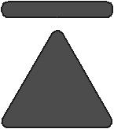 | Точка поддомкрачивания | На балке моста с колёсами
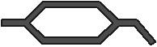 | Место смазки консистентным смазочным материалом | Места установки пресс-маслёнок, крышки ступиц колёс
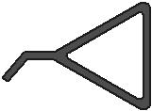 | Место смазки жидким смазочным материалом | Редуктор
 | Точка подъёма (строповки) | На вилочном подавателе и дышле
 | Осторожно! Прочие опасности | На ограждениях (щитках) приводов и игл

1.7 Пресс-подборщик может иметь отдельные несоответствия с настоящим документом вследствие постоянного совершенствования конструкции.

2 Устройство и работа пресс-подборщика

2.1 Основными составными частями пресс-подборщика, в соответствии с рисунком 2.1, являются: корпус пресса 1, дышло 2, стол подающий 3, подборщик 4, подводитель шнековый
5, подаватель вилочный 6, ход колёсный 7, стол вязальный 8, главный привод 9, поршень
прессующий 10, вал карданный 11, гидросистема 12 и электрооборудование 13.

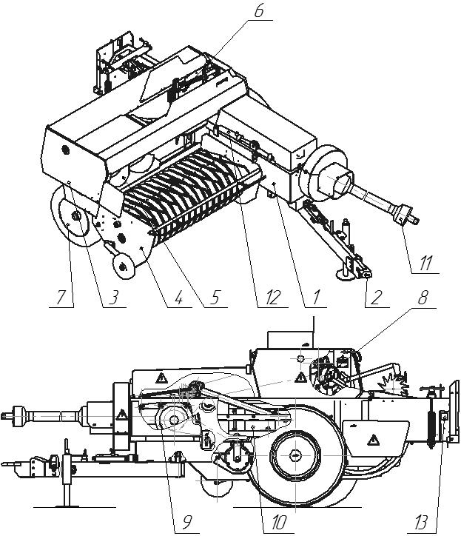

1 - корпус пресса; 2 - дышло; 3 - стол подающий; 4 - подборщик; 5 - подводитель
шнековый; 6 - подаватель вилочный; 7 - ход колёсный; 8 - стол вязальный;
9 - главный привод; 10 - поршень прессующий; 11 - вал карданный; 12 - гидросистема;
13 - электрооборудование
Рисунок 2.1 - Устройство пресс-подборщика ПТ-165

Схемы кинематическая, гидравлическая и электрооборудования представлены
соответственно на рисунках 2.3, 2.16 и 2.17.
2.2 Пресс-подборщик работает следующим образом: при поступательном движении в агрегате с трактором масса из валка подхватывается подборщиком 1 (в соответствии с рисунком 2.2) и подаётся внутрь подающего стола 2, откуда посредством шнекового подводителя 3 перемещается к вилочному подавателю 4. Вилочный подаватель направляет массу в канал прессования 5, где прессующий поршень 6 прессует её, придавая форму прямоугольного параллелепипеда. Поршень, приводимый в движение кривошипным механизмом, совершает возвратно-поступательное движение, перемещаясь на роликах по направляющим. После подачи массы подавателем в камеру прессования поршень, перемещаясь, предварительно прессует её и одновременно отрезает порцию, которая находится в камере. Степень прессования регулируется винтами 7. После получения установленной величины тюка происходит его обвязка механизмами вязального стола 8 и выталкивание из камеры следующими порциями прессуемой массы. Длина тюка также регулируется.
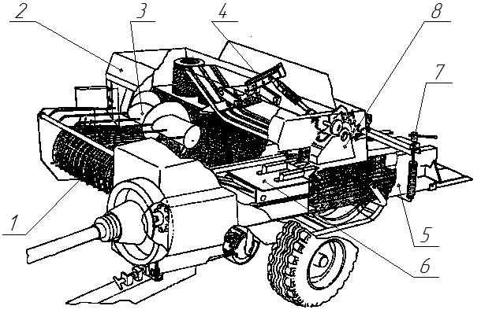
1 - подборщик; 2 - стол подающий; 3 - подводитель шнековый; 4 - подаватель вилоч-
ный; 5 - канал прессования; 6 - поршень прессующий; 7 - винт; 8 - стол вязальный.
Рисунок 2.2 - Схема работы пресс-подборщика

2.3 Корпус пресса является важнейшей частью машины и представляет собой
коробчатую конструкцию, состоящую из, собственно, самого корпуса пресса 1 (в
соответствии с рисунком 2.4) и стола подающего 2, на котором смонтированы следующие
основные узлы и механизмы: совмещённая обгонно-предохранительная муфта 4,
ограничивающая крутящий момент на валу приёма мощности 3; маховик 5, слу-
жащий аккумулятором энергии; редуктор 6, на выходном валу которого крепится шатун 7 с
противовесом и блоком звёздочек, вращение которого преобразуется в возвратно-поступа-
тельное движение поршня прессующего 9; привод подборщика 11 с обгонно-предохранитель-ной муфтой, крутящий момент на который передаётся от редуктора цепной передачей, натяжение в которой осуществляется звёздочкой 10; вал 14, также получающий
крутящий момент от редуктора 6 посредством цепной передачи, натяжка в которой осуществляется натяжным устройством 8; раздаточная коробка 15, получаемый момент в которой
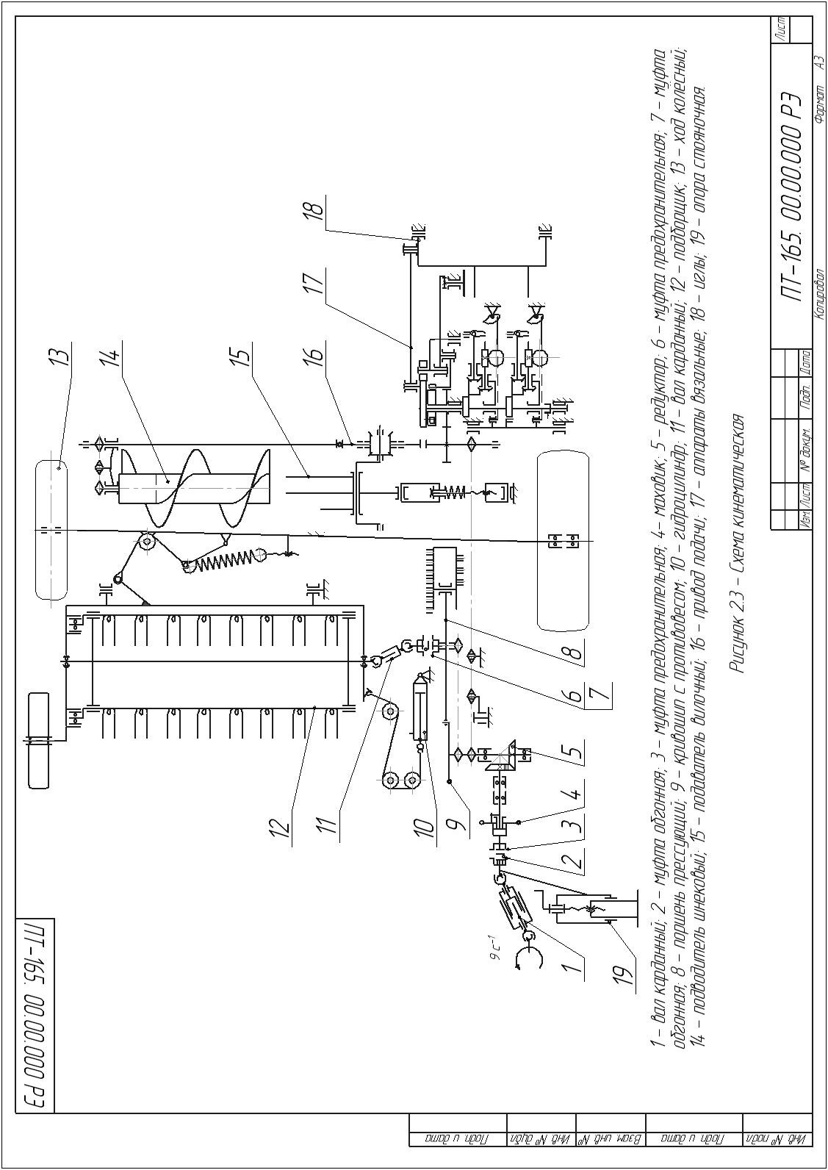
Рис 2.4.
корпус пресса.

через коромысло 16 сообщает сложное движение вилочному подавателю 13 а также валом 18 посредством цепной передачи передаётся на шнековый подводитель 19. Натяжение в цепной передаче осуществляется натяжной звёздочкой 20. На выходе канала прессования 1 находится шарнирно закреплённая плита 22, которой с помощью винтов 21 регулируется степень прессования подбираемой массы.
2.4 Подборщик предназначен для подбора массы и подачи её на подающий стол.
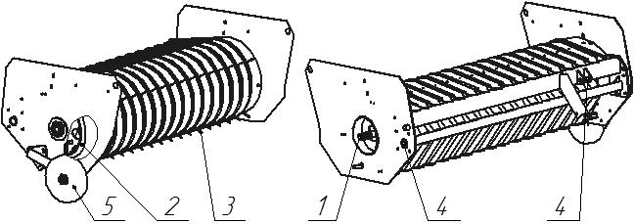
1 - вал приводной; 2 - дорожка; 3 - зубья пружинные; 4 - палец; 5 - колесо опорное.

Рисунок 2.5 - Подборщик

Крутящий момент на приводной вал 1 (в соответствии с рисунком 2.5) передаётся карданной
передачей 12 от привода подборщика 11 (рисунок 2.4). Движение пружинных зубьев 3 задаётся дорожкой 2. Подборщик пальцами 4 вставляется в специальные гнёзда на корпусе пресса. Подъём подборщика осуществляется гидроцилиндром, а опускание - под действием силы
тяжести. В нижнем (рабочем) положении подборщик опирается на почву опорным колесом 5, а большая часть массы подборщика компенсируется пружиной.
2.5 Ход колёсный представляет собой трубчатое основание 1 (в соответствии с рисунком 2.6), на концах которого закреплены колёса 2 и 3. На основании 1 на оси установлена качалка 4, с помощью которой усилие от пружины 5 передаётся тросом 7 на рычаг подборщика и, таким образом, компенсируется часть массы подборщика. Сила пружины регулируется винтом 6.
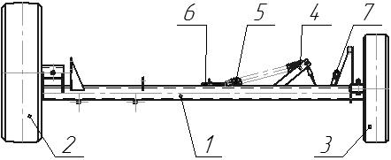
1 - основание; 2 - колесо; 3 - колесо; 4 - качалка; 5 - пружина; 6 - винт; 7 - трос.

Рисунок 2.6 - Ход колёсный

2.6 Поршень прессующий предназначен для прессования порций подбираемой массы, предварительно отрезанных поршнем же от её общего количества, подаваемого в камеру прессования. Поршень представляет собой, в соответствии с рисунком 2.7, сварной корпус 1, который посредством свободнокачающейся штанги 2 соединяется с кривошипом. На корпусе расположены ходовые ролики 3, обеспечивающие качение поршня по направляющим, расположенным в корпусе пресса. Нож 4 предназначен для обрезки прессуемой массы, которая
находится в камере прессования. Очистку направляющих от мусора перед ходовыми роликами производят щётки 5.

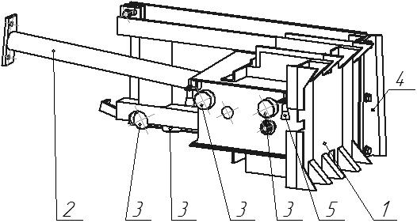
1 - корпус; 2 - штанга; 3 - ходовой ролик; 4 - нож; 5 - щётка.

Рисунок 2.7 - Поршень прессующий

2.7 Механизм вязальный предназначен для обвязки тюков спресованной массы шпагатом.
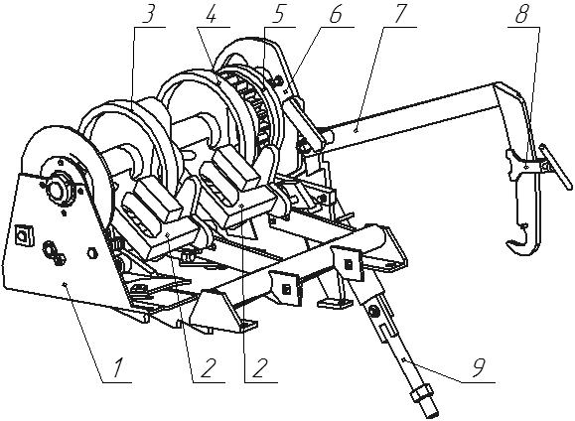
1 - основание; 2 - вязальный аппарат; 3,4 - сектор зубчатый; 5 - храповое колесо с шестерней; 6 - кулачок; 7 - штанга управляющая; 8 - упор; 9 - тяга.

Рисунок 2.8 - Механизм вязальный

После получения тюка определённой длины, задаваемой переставляемым упором 8 (рисунок 2.8) управляющая штанга 7, достигая своего верхнего положения, отпускает собачку и запускает храповый механизм, который блокирует храповое колесо с шестерней 5 относительно оси, на которой находятся зубчатые сектора 3, 4 и кулачок 6. Проворачиваясь вместе с храповым колесом 5, кулачок 6 тягой 9 подаёт вязальные иглы к вязальным аппаратам 2, которые, войдя в зацепление с зубчатыми секторами 3 и 4, завязывают узлы и обрезают шпагат. Совершив полный оборот, кулачок 6 возвращает управляющую штангу 7 в исходное положение, храповый механизм разблокируется и храповое колесо с шестерней 5 вновь свободно проворачивается оносительно оси. После получения следующего тюка цикл повторяется.
2.7.1 Фазы работы вязального аппарата при формировании и затяжке узла:
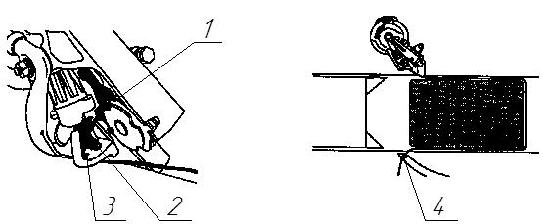
Рисунок 2.9 Рисунок 2.10

- шпагат, конец которого зажат в держателе 1 (в соответствии с рисунком 2.9), проходит над клювом узловязателя 2, через вилку рычага 3 и опоясывает тюк спресованного материала (в соответствии с рисунком 2.10) сверху, сзади и снизу, далее проходит через отверстие 4 на вершине иглы и ряд фильер, которые обводят его вокруг механизмов пресса. Подаётся шпагат из бобин, находящихся в отсеке для шпагата;
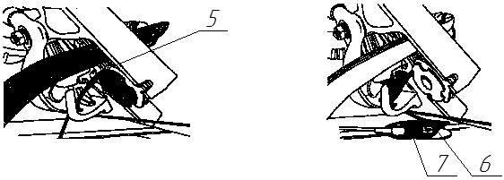
Рисунок 2.11 Рисунок 2.12

- по достижении тюком заданной длины автоматически начинается процесс вязания (в соответствии с рисунком 2.11). Игла движется вверх и опоясывает шпагатом переднюю сторону тюка. При дальнейшем своём движении игла укладывает шпагат рядом с ранее положенным, а в конце своего хода помещает шпагат в канавку держателя 5, где уже находится его начало. После этого шпагат зажимается в держателе;
- в момент, когда игла достигает своего наивысшего положения, задвижка 7 (в соответствии с рисунком 2.12) поворачивается и оттягивает шпагат 6 от внутренней стороны иглы. Узловязатель в это время делает оборот, создавая вокруг себя петлю;

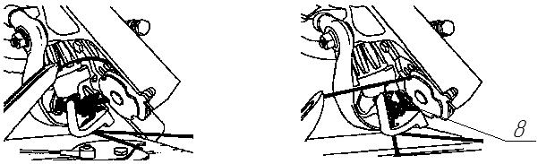
Рисунок 2.13 Рисунок 2.14
- незадолго до завершения оборота (в соответствии с рисунком 2.13) раскрытый клюв узловязателя улавливает шпагат, удерживаемый держателем. По окончании оборота (всоответствии с рисунком 2.14) шпагат зажимается в клюве узлодержателя и отрезается от держателя ножом 8.

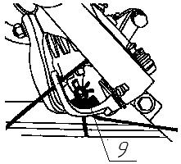
Рисунок 2.15

- при дальнейшем движении рычага с ножом скребок рычага 9 (в соответствии с рисунком 2.15) сдвигает петлю, образованную вокруг узловязателя, перемещая её через зажатые в клюве узловязателя концы шпагата и образуя таким образом узел. Затем узел сдвигается с узловязателя, а концы шпагата, зажатые в клюве, вытягиваются. При движении тюка в канале прессования шпагат, опоясывающий тюк, натягивается и затягивает узел. Вязальная игла опускается вниз и занимает первоначальное положение. Цикл формирования тюка завершён. Далее вышеописанные действия повторяются.

2.8 Гидросистема предназначена для отвода защёлки на дышле при его перестановке из транспортного положения в рабочее и наоборот и для подъёма подборщика из рабочего положения в транспортное. Гидросистема состоит из гидроцилиндра привода защёлки 1 (в соответствии с рисунком 2.16), гидроцилиндра подъёма подборщика 2, трубопроводов 3 и рукавов высокого давления 4.

2.9 Электрооборудование, схема которого представлена на рисунке 2.17, включает в себя жгут проводов, передние и задние фонари и предназначено для подачи сигналов поворота, торможения, обозначения габаритов.
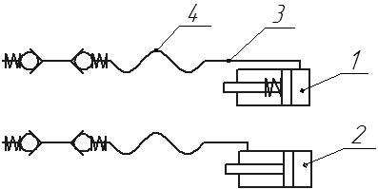

1 - гидроцилиндр привода защёлки; 2 - гидроцилиндр подъёма подборщика; 3 - трубопровод; 4 - рукав высокого давления

Рисунок 2.16 - Гидросистема

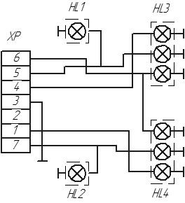
ХР - вилка штепсельная; HL1 - фонарь передний правый; HL2 - фонарь передний левый;
HL3 - фонарь задний правый; HL2 - фонарь задний левый.

Рисунок 2.17 - Схема электрооборудования

3 Техническая характеристика пресс-подборщика

3.1 Основные технические характеристики пресс-подборщика приведены в таблице 3.1

Таблица 3.1 - Техническая характеристика
Наименование показателя | Значение
1 | 2
Тип пресс-подборщика | полуприцепной
Масса (без ЗИП), кг, не более | 1450$±$30
Габаритные размеры, мм, не более  - длина  - ширина транспортная  - высота | 4850  2615  1665
Рабочая скорость, км/ч | 6-10
Транспортная скорость, км/ч | 15
Конструктивная ширина захвата подборщика, мм | 165025
Ширина колёс, мм | 2280$±$25
Дорожный просвет, мм, не менее | 230
Рабочее давление в гидросистеме, МПа, не более | 16,0
Шины колёс  - правая  - левая | 5.50-16ФБел-256 13.00/75-16
Сечение камеры прессования, мм  - ширина  -высота | $$±$$  $${\text{360}}^{+5}$$
Число ходов поршня в мин, при частоте вращения ВОМ, 9 $с^{−1}$ | 100
Площадь впускного отверстия, ${\text{мм}}^{2}$ | 1430$±$25
Размер сцепной петли, мм | по ГОСТ 13398-82  $$Д⋅S({\text{40}}^{+3}⋅\text{30}±2)$$
Полнота подбора убираемой массы на сене, провяленной зелёной траве и соломе, не менее | 98%
Размеры тюка, см  - ширина  - высота  - длина (регулируемая) | $${\text{46}}^{+3}$$  $${\text{36}}^{+3}$$  30-130
Масса тюка max, кг, при длене 1,0 м  - на сене влажностью (20-22)%  - на соломе влажностью (10-20)%  - на подвяленной траве влажностью (45-50)% | 33  26,5  58
Плотность прессования, кг/$м^{3}$, регулируемая  - на сене влажностью (20-22)%  - на соломе влажностью (10-20)%  - на подвяленной траве влажностью (45-50)% | 150-200  110-150  300-380
Невязь тюков, не более | 3,5%
Производительность за 1 час основного времени, т, не менее (при рабочей скорости не менее 6 км/ч)  - на сене влажностью (20-22)%  - на соломе влажностью (10-20)%  - на подвяленной траве влажностью (45-50)% | 7,7  5,5  9,5
Потребляемая мощность, кВт, не более | 22
Удельный расход топлива, кг/т, не более | 1,2
Продолжение таблицы 3.1
1 | 2
Коэффициент использования сменного времени, не менее | 0,7
Ежесменное оперативное время технического обслуживания, ч, не более | 0,22
Удельная суммарная оперативная трудоёмкость технических обслуживаний, чел-ч/ч | 0,04
Средняя наработка на отказ, ч, не менее | 75
Срок службы, лет, не менее | 7
Ресурс до списания, ч, не менее (при годовой наработке 150 ч) | 1050
Коэффициент готовности по оперативному времени, не менее | 0,98
Обвязочные материалы
Материал | Шпагат технический по  ГОСТ 17308-88
Линейная плотность, кТекс | 2,6-3,3
Разрывная нагрузка, Н, не менее | 1800
Габаритные размеры бобин шпагата, мм  - диаметр  - длина | 250  280
Удельный расход на тонну прессуемой массы, кг/т  - на сене  - на соломе  - на провяленной зелёной массе | 0,7-1,17  0,86-1,43  0,39-0,66

4 Требования безопасности

4.1 К работе с пресс-подборщиком допускаются трактористы, прошедшие инструктаж по технике безопасности и знающие правила эксплуатации пресс-подборщика согласно настоя-
щего руководства.
4.2 При погрузке и выгрузке пресс-подборщика, ремонтных работах и обслуживании строповку производить только за ось вилочного подавателя и скобу страховочного троса на дышле, как указано на схеме строповки (приложение Д).
4.3 При эксплуатации пресс-подборщика необходимо соблюдать следующие правила:
- проверять надёжность агрегатирования с трактором, крепление карданного вала и защитных кожухов, исправность электрооборудования;
- не начинать работу не убедившись, что движение агрегата и работа механизмов никому не угрожает;
- начинать прессование только после достижения номинальной скорости вращения ВОМ.
Номинальная скорость вращения ВОМ трактора - 9 с;
- повороты и переезды осуществлять с выключенным ВОМ трактора и поднятым подборщиком и, кроме того, при переездах переводить дышло в транспортное положение;
- производить обслуживание и ремонт рабочих органов при выключенном двигателе трактора и полной остановке маховика;
- не допускать во время работы присутствие посторонних лиц в рабочей зоне агрегата;
- не превышать установленной скорости движения пресс-подборщика;
- производить демонтаж колёс на ровной горизонтальной площадке, устанавливая домкрат под осью колёс в специальных местах, обозначенных знаком; пресс-подборщик зафиксировать во избежание перемещения;
- перед отсоединением пресс-подборщика от трактора на наклонной поверхности под колёса подложить башмаки;
- перед отсоединением пресс-подборщика от трактора и переводе его из рабочего положения в транспортное снять карданный вал с вала отбора мощности, предварительно дождавшись полной его остановки.
4.4 Соблюдать следующие правила пожарной безопасности:
- не курить возле пресс-подборщика;
- производить заправку трактора в агрегате с пресс-подборщиком только вне поля;
- не допускать подтекание масла из гидросистемы;
- проверить наличие на тракторе огнетушителя, на выхлопной трубе - искрогасителя;
- проверить наличие на пресс-подборщике огнетушителя и лопаты;
- следить за состоянием электропроводки, не допускать искрения электрооборудования;
- перед началом сварочных и других работ с применением открытого огня провести тщательную очистку пресс-подборщика и площадки вокруг него, установить ёмкости с водой и песком.
4.5 При обслуживании пресс-подборщика соблюдать следующие правила:
- все виды работ (ремонтные, регулировочные, консервационные) выполнять только со снятым с ВОМа карданным валом и выключенном двигателе трактора. Ключ зажигания должен быть вынут! Съём карданного вала проводить только после полной остановки маховика.
ВНИМАНИЕ! Время до полной остановки маховика около 30 секунд.
- проводить сборку и разборку пресс-подборщика с помощью грузоподъёмных устройств и приспособлений, обеспечивающих безопасность работ;
- при обслуживании применять защитную одежду и рукавицы.

5 Подготовка к работе и порядок работы

5.1 Подготовка трактора.

5.1.1 Укрепить зеркало заднего вида с левой стороны трактора. Установить длину раскосов механизма задней навески на размер 500 мм, соеденить продольными тягами через круглые отверстия в вилках раскосов. Прицепную вилку на поперечине закрепить двумя пальцами. Расстояние от торца ВОМ трактора до оси прицепной вилки должно быть 400 мм, а расстояние от поперечины до грунта - 400 мм.
5.1.2 Для исключения случайного подъёма прицепного устройства во время работы и поломки карданного вала необходимо ограничить ход штока гидроцилиндра навески подвижным упором клапана гидромеханического регулирования так, чтобы при верхнем положении элементы прицепного устройства не касались кожуха карданного вала. Для предотвращения самопроизвольного опускания дышла пресс-подборщика во время работы и транспортирования установить рукоятку гидроувеличителя сцепного веса в положение "заперто".

5.2 Подготовка пресс-подборщика.

5.2.1 Согласно схеме электрооборудования (рисунок 17) установить на пресс-подборщик световозвращатели, передние и задние фонари. Довести до нормы давление в шинах. Проверить все болтовые соединения, при необходимости подтянуть гайки. Проверить состояние цепных передач, при необходимости отрегулировать натяжение и плоскостность. На кронштейн, расположенный за кожухом редуктора, установить огнетушитель. Проверить правильность регулировок в соответствии с разделом 7.

5.3 Заправка пресс-подборщика шпагатом

5.3.1 Для правильной работы вязальных аппаратов рекомендуется применять следующий обвязочный материал - шпагат технический по ГОСТ 17308-88 с линейной плотностью 2600-3300 Текс. Допускается использование иного обвязочного материала со сходными характеристиками.
5.3.2 Бункер пресс-подборщика рассчитан на четыре бобины шпагата, которые можно соединять попарно, в соответствии с рисунком 5.1.

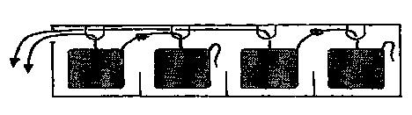
Рисунок 5.1

5.3.3 Узлы, соединяющие концы шпагата, выполнять в соответствии с рисунками 5.2 и 5.3. На рисунке 5.2 показан узел для шпагата из сизаля, на рисунке 5.3 - для шпагата из полипропилена.
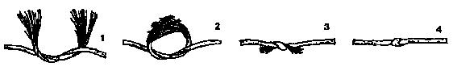
Рисунок 5.2

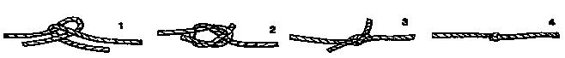
Рисунок 5.3

5.3.4 Проводка шпагата от бобин до вязальных аппаратов показана на рисунке 5.4. Концы
шпагата провести последовательно через следующие позиции:
- направляющие скобы 1;
- узел натяжения шпагата 2 (шпагат должен проходить между направляющими штифтами, как показано на выносном элементе);
- фильера 3, расположенная на бункере для шпагата;
- фильера 4, расположенная на кронштейне с иглами;
- под дугой защиты игл 5;
- фильеры 6;
- отверстие 7 в верхушке иглы, после чего завязать концы шпагата на перемычке, соединяющей дуги защиты игл 8.
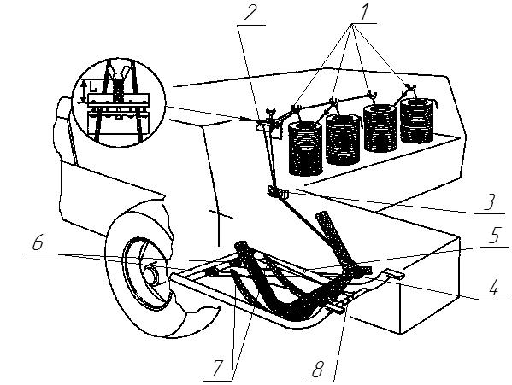
1 - направляющая скоба; 2 - узел натяжения шпагата; 3, 4, 6 - фильера; 5 - дуга защиты игл;
7 - отверстие; 8 - перемычка.

Рисунок 5.4 - Проводка шпагата

5.3.5 Установить следующую длину пружины L в узле натяжения шпагата (в соответствии с рисунком 5.4)
- от 32 до 35 мм для шпагата из сизаля;
- 40 мм для шпагата из полипропилена.
5.3.6 После окончания заправки шпагатом необходимо включить вязальный механизм, поворачивая измерительную звезду 1 по часовой стрелке (в соответствии с рисунком 5.5). После этого прокручивая вручную маховик 5 (в соответствии с рисунком 2.4) в направлении, указанном стрелкой, подводим шпагат при помощи игл к узловязателю с целью его защемления,
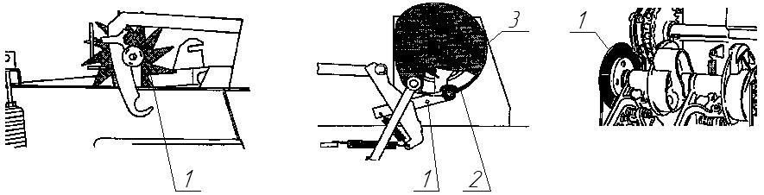
Рисунок 5.5 Рисунок 5.6 Рисунок 5.7

завязки узла и обрезки. Маховик необходимо вращать до тех пор, пока иглы не займут своё первоначальное положение под камерой прессования. Отрезанные куски шпагата с узлами достать из клюва узловязателя. Шпагат должен быть натянут так, чтобы не образовывать петли во время хода игл. После прессования первых тюков необходимо удостовериться, что стопор 1 (в соответствии с рисунком 5.6) заскакивает в гнездо 2 на кулачке 3. В противном случае отрегулировать силу сжатия тормозного диска. 1 (в соответствии с рисунком 5.7).

5.4 Присоединение к трактору

5.4.1 Подогнать трактор задним ходом к пресс-подборщику, соединить вилку трактора с петлёй пресс-подборщика, соединить карданный вал с ВОМ трактора и валом приёма мощности пресс-подборщика.
5.4.2 Зафиксировать предохранительные цепи кожухов вала карданного.
5.4.3 Закрепить страховочный строп на траверсе сцепного устройства.
5.4.4 Присоединить трубопроводы гидроцилиндров привода подъёма подборщика и фиксации дышла к задним выводам гидросистемы трактора.
5.4.5 Присоединить электрооборудование.
5.4.6 Поднять механизмом навески трактора дышло пресс-подборщика и перевести стояночную опору в транспортное положение.

5.5 Перевод дышла из транспортного положения в рабочее и обратно

5.5.1 Дышло пресс-подборщика имеет три положения (в соответствии с рисунком 5.8):
1 - транспортное положение (дышло направлено в сторону подборщика)
2 и 3 - рабочие положения (дышло направлено наружу пресса). Установка дышла в положение 2 является самой оптимальной для работы карданного вала.
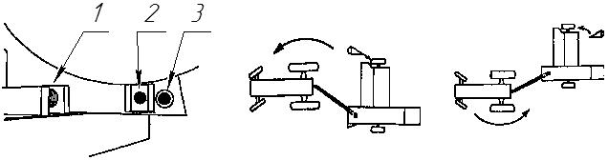
Рисунок 5.8 Рисунок 5.8 Рисунок 5.9

5.5.2 Перестановка дышла из транспортного положения в рабочее (в соответствии с
рисунком 5.8) осуществляется следующим образом:
- положить стояночный башмак перед правым колесом пресс-подборщика;
- перевести рукоятку гидрораспределителя для гидроцилиндра фиксации дышла в положение "верхнее" (палец должен выйти из гнезда);
- повернув влево колёса трактора потянуть пресс-подборщик вперёд;
- перевести рукоятку гидрораспределителя в положение "плавающее";
- визуально проверить надёжность фиксации дышла (палец должен полностью находиться в гнезде).
5.5.3 Перестановка дышла из рабочего положения в транспортное (в соответствии с рисунком 5.9):
- положить стояночный башмак сзади правого колеса пресс-подборщика;
- перевести рукоятку гидрораспределителя для гидроцилиндра фиксации дышла в положение "верхнее" (палец должен выйти из гнезда);
- повернув вправо колёса трактора потянуть дать задний ход;
- перевести рукоятку гидрораспределителя в положение "плавающее";
- визуально проверить надёжность фиксации дышла (палец должен полностью находиться в гнезде).

5.6 Для перевода подборщика из транспортного в рабочее положение необходимо:
- перевести рукоятку гидрораспределителя для гидроцилиндра привода подъёма подборщика в положение "нижнее" (подборщик слегка поднимется);
- оттянуть фиксатор 1 (в соответствии с рисунком 5.10) и повернуть защёлку 2, после чего вернуть фиксатор в прежнее положение;
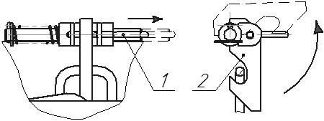
1 - фиксатор; 2 - защёлка
Рисунок 5.10

- перевести рукоятку гидрораспределителя в положение "плавающее", после чего подборщик должен опуститься под действием собственного веса.

5.7 Устоновка длины тюка

5.7.1 Длина тюков регулируется бесступенчато при помощи передвигаемого упора 1 (в соответствии с рисунком 5.11) на рейке управления 2 в пределах от 0,3 до 1,3 м.
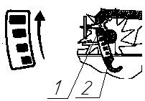
1 - передвигаемый упор; 2 - рейка управления
Рисунок 5.11

5.7.2 Увеличение длины тюка производится переставлением упора вверх, уменьшение - вниз.
После регулировки длины тюков необходимо хорошо зажать стопорный винт на упоре.

5.8 Установка плотности прессования

5.8.1 Плотность прессования зависит от сопротивления прохождению подобранной массы в камере прессования. Регулировка обеспечивается вращением винтов 1 (в соответствии с рисунком 5.12). При вращении винтов по часовой стрелке плотность прессования увеличивается, против часовой стрелки - уменьшается. Если во время работы изменилась влажность прессуемого материала, то необходимо изменить плотность прессования.
ВНИМАНИЕ! Слишком высокая плотность прессования может привести к срезанию предохранительного болта на маховике пресс-подборщика.
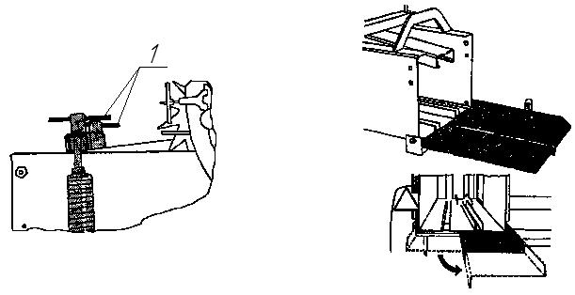
Рисунок 5.12 Рисунок 5.13

5.9 Скат тюков предназначен для укладывания тюков на поле. При необходимости увеличения ширины проезда следует отвинтить одну из половин ската (в соответствии с рисунком 5.13), тогда тюки будут укладываться не за камерой прессования, а откладываться в сторону отсутствующей части ската.

5.10 Установка вилочного подавателя

5.10.1 Целью регулировки является получение прямых тюков независимо от условий уборки.
Регулировка осуществляется установкой длины L тяги 1 (в соответствии с рисунком 5.14), либо перестановкой пальцев 2. Рекомендуемая величина размера L - 580 мм. Действия в случае перекашивания тюка:
- при скашивании тюка вправо (рисунок 5.15) - выняв ось 3 и ослабив контргайку закрутить тягу 1, уменьшив тем самым размер L, либо поднять вверх пальцы 2;
- при скашивании тюка влево (рисунок 5.16) - выняв ось 3 и ослабив контргайку выкрутить тягу 1, увеличив тем самым размер L, либо пальцы 2 опустить вниз.
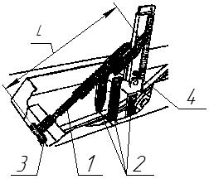
1 - тяга; 2 - пальцы; 3 - ось; 4 - болт предохранительный
Рисунок 5.14

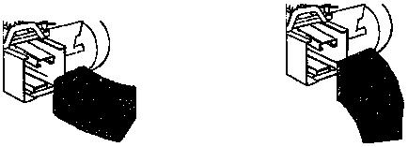
Рисунок 5.15 Рисунок 5.16

После окончания регулировки зажать контргайку и поставить на место ось, после чего вручную проворачивая маховик удостовериться, что пальцы свободно проходят над прессующим поршнем.

5.10.2 Вилочный подаватель защищён от перегрузки предохранительным болтом 4 (рисунок 5.14), который срезается в случае застревания пальцев в слишком большом количестве подаваемого подборщиком материала. После устранения закупорки срезанный болт заменить.

6 Органы управления и приборы

6.1 Управление пресс-подборщиком осуществляется из кабины трактора.
6.2 Привод рабочих органов пресс-подборщика осуществляется от ВОМ трактора.
6.3 Подъём и опускание подборщика, перестановка дышла осуществляется от гидросистемы трактора и управляется из кабины.
6.4 Электрооборудование пресс-подборщика подключается к электрооборудованию трактора и используется совместно.

7 Правила эксплуатации и регулировки

7.1 Соблюдение нижеперечисленных правил эксплуатации обеспечит надёжную и долгую работу пресс-подборщика:
- при включении ВОМ необходимо плавно увеличивать количество оборотов;
- прессование начинать только после достижения номинальных оборотов - 9с;
- скорость агрегата зависит от величины валка. Если в процессе прессования из-за
перегрузки происходит уменьшение частоты вращения ВОМ необходимо остановить трактор и, не отключая ВОМ, подождать, пока ВОМ не выйдет на номинальные обороты. После этого можно продолжать движение;
- при поворотах необходимо отключать ВОМ, чтобы избежать выламывания карданного вала
и уменьшить его износ;
- во время прессования материала небольшой длины или большей влажности необходимо чаще чистить щели в прессующем поршне чтобы избежать повреждения вязальных игл;
- для удаления возможной закупорки пресса в результате подвода слишком большого количества подбираемой массы и срезания предохранительного болта на маховике, необходимо:
1) выключить ВОМ и заглушить двигатель трактора;
2) вручную прокрутить маховик в сторону, противоположную направлению вращения ВОМ
с целью выведения игл из канала прессования (если они там находились);
3) удалить закупорку.
ВНИМАНИЕ! Запрещается пуск пресс-подборщика при нахождении вязальных игл в канале прессования.

7.2 Регулировки и узлы пресс-подборщика, на которых необходимо акцентировать внимание во время эксплуатации.

7.2.1 Установка прессующего поршня и ножей:
- направляющий уголок 6 (в соответствии с рисунком 7.1) установить параллельно дну камеры на расстоянии (92 $±$1) мм.
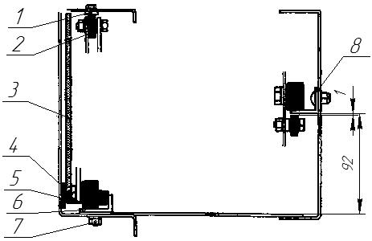
1 - опорная пластина; 2 - ролик; 3 - нож поршня; 4 - боковая пластина;
5 - ролик; 6 - рельс; 7 - гайка; 8 - направляющий уголок.
Рисунок 7.1

- ослабить нож 3 и установить поршень в крайнее переднее положение, после чего придвинуть рельс 6 так, чтобы ролики 5 с одной стороны прилегали к рельсу 6, а с другой стороны - к боковой пластине 4;
- затянуть переднюю гайку 7, после чего вышеописанное повторить для крайнего заднего положения поршня;
- затянуть все гайки 7;
- ролик 2 придвинуть беззазорно к опорной пластине 1 и затянуть гайку;
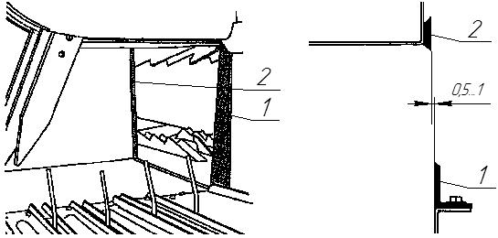
1 - нож поршня; 2 - неподвижный нож.
Рисунок 7.2
- нож поршня 1 (в соответствии с рисунком 7.2) должен быть закреплён параллельно неподвижному ножу 2 с зазором от 0,5 до 1 мм. Лезвия обоих ножей должны быть всегда острыми. Неподвижный нож можно использовать с двух сторон.
7.2.2 Подпружиненные упоры 1 (в соответствии с рисунком 7.3), задерживающие спрессованную массу, расположены в верхней и нижней стенках канала прессования и предназначены для задержки спресованной массы во время обратного хода поршня. Во время рабочего хода поршня упоры поворачиваются и дают возможность прохода спрессованной массы.
ВНИМАНИЕ! Выход из строя упора или его пружины может стать причиной перелома вязальных игл в результате давления на них спрессованного материала.
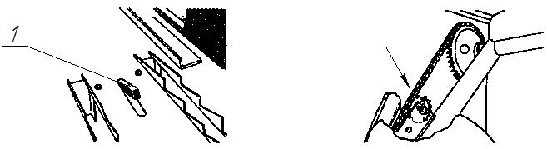
Рисунок 7.3 Рисунок 7.4

7.2.3 Шнековый подводитель автоматически настраивается на величину подбираемого материала. Натяжка приводной цепи подводителя осуществляется перемещением натяжной звёздочки (рисунок 7.4).

7.2.4 Рычаг управления
7.2.4.1 Расстояние между шестерней 1 (в соответствии с рисунком 7.5) и зубчатым сектором 2 рычага управления в момент, когда ролик рычага управления находится на поверхности переключающего диска, максимально удалённой от центра диска, должно составлять от 4 до 5 мм. Достигается за счёт перемещения кронштейна 3.
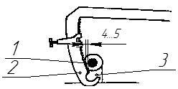

Рисунок 7.5
7.2.5 Цепь главного привода

7.2.5.1 Натяжение цепи осуществляется натяжным устройством, представляющим собой переставляемый рычаг 2 (в соответствии с рисунком 7.6), закреплённый на поворотном упоре 1, исключающим раскачку и спад цепи во время работы. Зазор между концом упора и корпусом пресс-подборщика должен быть не более 5 мм.
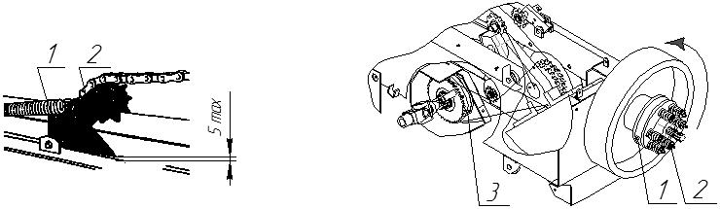
Рисунок 7.6 Рисунок 7.7

7.2.6 Настройка предохранительных муфт

7.2.6.1 Предохранительная муфта 1 (в соответствии с рисунком 7.7) расположена на лицевой части маховика и должна быть отрегулирована на передачу крутящего момента (600 30)Нм. Регулировка осуществляется вращением гаек 2 (6 штук), изменяющих силу прижима. Рекомендуется также каждый раз после длительной стоянки машины ослабить гайки, сделать несколько оборотов диском (чтобы муфта проскальзывала) и снова затянуть гайки. Предохранительная муфта привода подборщика 3 должна быть отрегулирована на передачу крутящего момента (300 20) Нм. Регулировка осуществляется вращением винтов (6 шт), расположенных с обратной стороны муфты.

7.2.7 Установка вязальных игл

7.2.7.1 Вязальные иглы должны быть установлены таким образом, чтобы при прохождении вязальных аппаратов они обходили раму узловязателя 1 (в соответствии с рисунком 7.8) на расстоянии около 6 мм выше диска узловязателя 2. Для изменения положения игл следует:

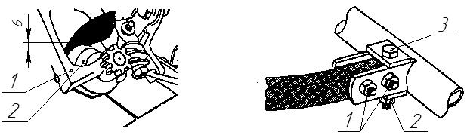
Рисунок 7.8 Рисунок 7.9

- ослабить гайки 1 и 2 (в соответствии с рисунком 7.9);
- вращая болт 3 отрегулировать положение иглы в соответствии с рисунком 7.8;
- гайки 1 и 2 зажать.

7.2.8 Установка игл относительно канала прессования

7.2.8.1 В крайнем нижнем положении верхушки вязальных игл должны находиться на расстоянии от 45 до 60 мм (в соответствии с рисунком 7.10) ниже дна камеры прессования. Регулировка осуществляется вращением соеденительного рычага 1 (рисунок 7.11).
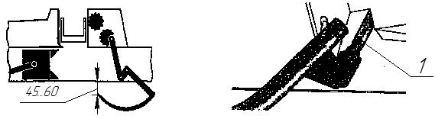
Рисунок 7.10 Рисунок 7.11

7.2.9 Установка задвижки шпагата относительно вязальной иглы

7.2.9.1 Для правильной установки задвижки шпагата нужно включить вязальный механизм и, вращая маховик, дождаться момента, пока верхушка вязальной иглы 1 не покажется над вязальным столом 2 (в соответствии с рисунком 7.12). Расстояние между носком задвижки 3 и внутренней поверхностью иглы должно составлять от 3 до 5 мм (в соответствии с

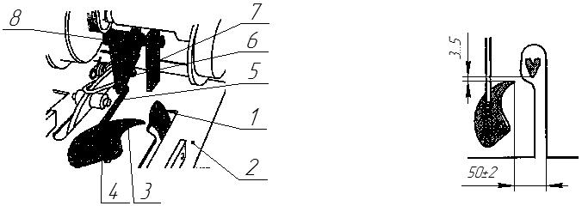
1 - вязальная игла; 2 - стол; 3 - задвижка;
4 - гайка; 5 - тяга; 6 - упор; 7 - кронштейн; 8 - ролик. Рисунок 7.13
Рисунок 7.12

рисунком 7.13). Для регулировки этого расстояния нужно ослабить гайку 4 и подвинуть задвижку, затем вновь закрутить гайку и накернить во избежание откручивания. В состоянии покоя носок задвижки должен находиться приблизительно в 50 мм от противоположного края паза для шпагата (рисунок 7.13). Регулировка производится путём изменения длины тяги 5 (рисунок 7.12). Для избежания поворота задвижки на слишком большой угол и прохождения мёртвой точки необходимо, чтобы расстояние между упором 6 (рисунок 7.12) и кронштейном 7 в момент, когда ролик 8 находится в наивысшей точке кулачка, составляло не более 1 мм (в соответствии с рисунком 7.14).

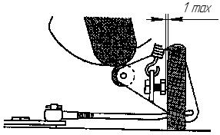

Рисунок 7.14

7.2.10 Установка взаимного положения элементов вязания и прессования

7.2.10.1 Ниже будут представлены параметры взаимного положения элементов вязания и прессования, которые необходимо соблюдать во время ремонта, регулировки или контроля. Так как эти элементы взаимозависимы, то их установку следует проводить в следующей последовательности:
а) Установить прессующий поршень относительно вилочного подавателя. Взаимное положение прессующего поршня и вилочного подавателя показано на рисунке 7.15. Когда пальцы вилочного подавателя находятся в нижнем вертикальном положении расстояние от лобовины прессующего поршня до края камеры вилочного подавателя должно составлять от 80 до 90 мм.

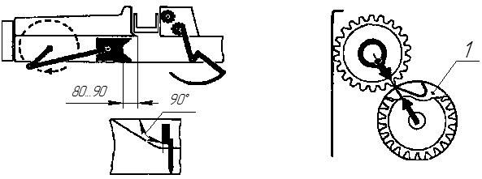
Рисунок 7.15 Рисунок 7.16

Для установки этого размера необходимо:
- разъеденить цепь главного привода;
- установить вилочный подаватель вертикально вниз и, вращая маховик, выставить поршень;
- соеденить цепь, следя за тем, чтобы положение поршня и подавателя не изменилось.
б) Установить муфту вала вязальных аппаратов относительно приводного вала. В этом случае при условиях 7.2.10.1а вершина паза кулачка 1 (в соответствии с рисунком 7.16) должна находиться на линии центров приводного вала и вала вязальных аппаратов. Для этого необходимо:
- вывести зубчатые колёса приводного вала и вала вязальных аппаратов из зацепления (выбив шпонку зубчатого колеса приводного вала и сместив колесо в сторону);
- установить прессующий поршень относительно вилочного подавателя согласно 7.2.10.1а;
- поворачивая кулачок 1 установить его в соответствии с рисунком 7.16;
- ввести зубчатые колёса приводного вала и вала вязальных аппаратов в зацепление
- установить шпонку.
в) Установить вязальные иглы относительно прессующего поршня. Иглы при своём движении вверх во время процесса вязания должны находиться в канавках прессующего поршня. Для этого необходимо, чтобы верхушки игл при движении вверх
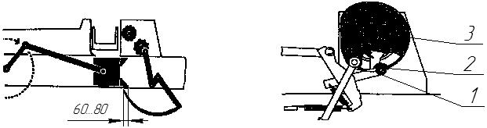
Рисунок 7.17 Рисунок 7.18

входили в пазы поршня на расстоянии от 60 до 80 мм за его зубцами (рисунок 7.17). При правильно проведённых предыдущих установках этот размер должен получиться автоматически. По окончании всех установок следует удостовериться, что стопор 1 находиться в гнезде 2 кулачка 3 (в соответствии с рисунком 7.18).

7.2.11 Установка и контроль вязальных аппаратов

7.2.11.1 Гайка 2, регулирующая силу прижима замыкателя 1 (в соответствии с рисунком 7.19), должна быть закручена так, чтобы конец болта находился либо вровень с гайкой, либо выступал над ней на высоту до 1 мм. При слишком сильной затяжке замыкателя узел не будет сниматься с клюва узловязателя.
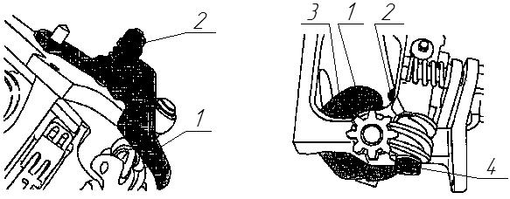
Рисунок 7.19 Рисунок 7.20

7.2.11.2 Канавка диска 1 (в соответствии с рисунком 7.20) должна находиться между задними выступами на держателе шпагата 2 и тыльными поверхностями чистика 3. Чтобы проконтролировать положение канавки необходимо провести не менее двух циклов вязания. Оба края держателя шпагата должны входить в канавку на глубину от 1 до 2 мм. Чтобы переставить диск 1 следует ослабить гайку 4 и, легко постукивая по торцу, ослабить червяк. Поворачивая червяк, добиться правильного положения канавки диска. Регулировку выполнять только при отсутствии шпагата в держателе.
Регулировка силы зажима шпагата в держателе осуществляется вращением болта 5 (рисунок 7.21). Шпагат должен зажиматься с такой силой, чтобы в процессе вязания не мог быть вытянут из держателя. При слишком сильном зажиме шпагат будет истрёпан. Сила зажима зависит отвеса и плотности тюка, поэтому при изменении этих параметров необходимо изменить и силу зажима.
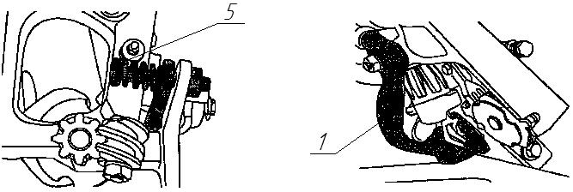
Рисунок 7.21 Рисунок 7.22

7.2.11.3 Кронштейн ножа 1 (рисунок 7.22) выполняет следующие функции:
- направление шпагата;
- обрезание шпагата в пространстве между держателем шпагата и узловязателем;
- затягивание узла.
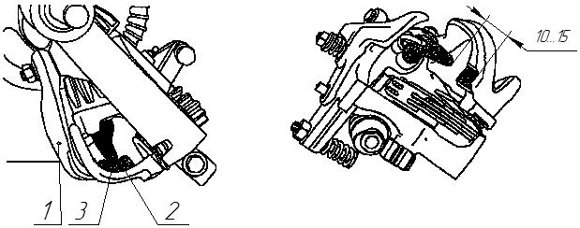
Рисунок 7.23 Рисунок 7.24

Кронштейн ножа 1 (в соответствии с рисунком 7.23) должен быть установлен таким образом,
чтобы клюв узловязателя 2 имел возможность свободно поворачиваться. Захватывающая часть 3 кронштейна должна соприкасаться с тыльной стороной узловязателя. При движении кронштейн ножа должен обеспечивать съём узла с клюва узловязателя. В крайнем положении кронштейна ножа захватывающая часть должна находиться на расстоянии от 10 до 15 мм от вершины узловязателя (рисунок 7.24). Этот размер проверяется визуально при проведении процесса вязания вручную.
При возникновении необходимости правки кронштейна ножа (например, в случае его искривления) необходимо:
- вынуть стопор 5 (в соответствии с рисунком 7.25);
- повернуть вязальный аппарат 4 вверх; после
- выпрямить кронштейн ножа при помощи молотка или специального ключа (в соответствии с рисунком 7.26).
Лучше всего проводить правку кронштейна ножа при снятом вязальном аппарате.
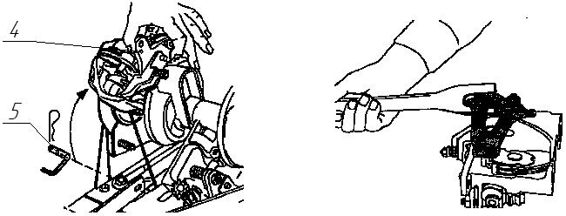
Рисунок 7.25 Рисунок 7.26

Кронштейн ножа, как было уже указано выше, выполняет также роль направляющей для шпагата, поэтому все кромки, с которыми соприкасается шпагат (особенно в месте, обозначенном кружком на рисунке 7.27), должны иметь ровные гладкие поверхности. Необходимо следить за состоянием лезвия ножа. В случае, когда шпагат будет обрезаться неровно или обрезанные концы шпагата будут истрёпаны, необходимо заточить лезвие. Рекомендуется проводить заточку через каждые 50 часов работы. Тупой нож способствует более сильной затяжке узла на клюве узловязателя, что может привести к невозможности съёма узла с узловязателя.
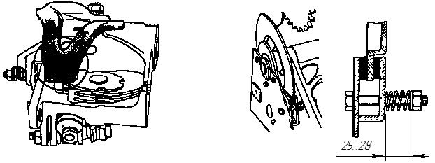
Рисунок 7.27 Рисунок 7.28

Для правильной установки силы сжатия тормозного диска (рисунок 7.28) необходимо затянуть пружину до размера от 25 до 28 мм.

7.2.12 Регулировку подшипников ступицы левого (по ходу) колеса проводить при появлении
заметного осевого люфта (стук, виляние) колеса в следующей последовательности:
- вывесить колесо, установив подставку под ось со стороны колеса при помощи домкрата;
- отвернуть болты 1 (в соответствии с рисунком 7.29) и снять крышку 2 ступицы;
- отвернуть контргайку 3;
- отвернуть стопорную шайбу 4;

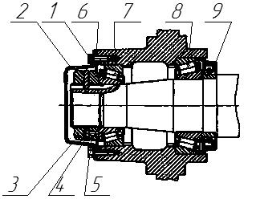
1 - болт; 2 - крышка; 3 - контргайка; 4 - стопорная шайба; 5 - гайка;
6 - прокладка; 7, 8 - подшипники; 9 - манжета.

Рисунок 7.29

- затянуть ключом гайку 5, непрерывно проворачивая колесо в обоих направлениях, пока вращение не станет тугим и ролики подшипников не разместятся правильно относительноколец;
- отпустить гайку 5 на 1/6 - 1/8 оборота и провернуть колесо так, чтобы оно сделало несколько оборотов. Колесо должно вращаться свободно, без заметного осевого люфта;
- установить стопорную шайбу 4;
- установить и затянуть контргайку 3;
- проверить правильность регулировки подшипников ступицы при движении. Температура нагрева ступицы не должна превышать 60 С (на ощупь: рука не выдерживает длительного прикосновения). Если нагрев значителен, необходима повторная регулировка.

8 Техническое обслуживание

8.1 Своевременное и правильное техническое обслуживание обеспечит качественную
работу пресс-подборщика, увеличит срок его службы. Все виды технического обслуживания
должны проводиться регулярно через определённые промежутки времени в зависимости от
наработанных часов. Виды и периодичность технического обслуживания приведены в
таблице 8.1.

Таблица 8.1 - Виды и периодичность технического обслуживания
Вид технического обслуживания | Периодичность
Ежесменное техническое обслуживание (ЕТО) | Через 8-10 часов работы
Первое техническое обслуживание (ТО-1) | Через 60 часов работы
Техническое обслуживание перед началом  сезона работы (ТО-Э) | Перед началом работы
Техническое обслуживание при хранении | Согласно раздела 10 "Правила хранения"

8.2 Перечень работ, проводимых по каждому виду технического обслуживания, приведён в
таблице 8.2.

Таблица 8.2 - Перечень работ при техническом обслуживании
Содержание работ и методика их проведения | Технические требования | Приборы, инструменты, приспособления, материалы для проведения работ | Примечание
1 | 2 | 3 | 4
Ежесменное техническое обслуживание (ЕТО)
Очистить пресс-подборщик от растительных остатков и грязи |  | Чистик, прилагаемый к  пресс-подборщику, ветошь | Очистку проводить при выключенном двигателе трактора
Проверить внешним осмотром:  комплектность, надёжность крепления деталей, узлов и механизмов, отсутствие подтекания масла в соединениях, натяжение цепей. Замеченные недостатки устранить |  | Комплект инструментов,  прилагаемый к пресс-  подборщику и трактор
Осмотреть, при необходимости отрихтовать или заменить зубья подборщика |  | Трубка длиной от 250 до 300 мм и внутренним диаметром от 10 до 15 мм | Изготовить в условиях  хозяйства
Первое техническое обслуживание (ТО-1)
Очистить пресс-подборщик от растительных остатков и грязи |  | Чистик, прилагаемый к  пресс-подборщику, ветошь
Проверить правильность регулировок согласно пункта 7.2. При необходимости провести регулировку |  | Рулетка, комплект инструментов, прилагаемый к пресс-подборщику и трактору

Продолжение таблицы 8.2
Выполнить операции ЕТО. Проверить затяжку болтовых соединений, ослабленные подтянуть | Работа с ослабленными соединенияим не допускается. Моменты затяжки должны соответствовать указанным в приложении Е) | Комплект инструментов,  прилагаемый к пресс-  подборщику и трактору
Проверить и при необходимости довести до нормы давление в шинах колёс пресс-подборщика | Давление в шинах должно соответствовать:  (0,2 0.01) МПа - большее колесо  (0,24 0.01) МПа – малое колесо | Манометр, компрессор
Провести смазку согласно схеме смазки (приложение В ) |  | Шприц смазочный, литол-24 или солидол
Техническое обслуживание при хранении
Установить пресс-подборщик на хранение в соответствии с разделом 10 "Правила хранения"
Проверить правильность установки пресс-подборщика на подставках (устойчивость,  отсутствие перекосов) |  | Визуально
Проверить комплектность (с учётом снятых частей) |  | Визуально
Проверить состояние антикоррозионных покрытий. Обнаруженные дефекты устранить |  | Грунтовка, эмаль
Техническое обслуживание перед началом сезона работы (ТО-Э)
Довести давление воздуха в шинах до нормы | Давление в шинах должно соответствовать:  (0,2 0.01) МПа - большее колесо  (0,24 0.01) МПа – малое колесо | Манометр, компрессор
Снять пресс-подборщик с подставок
Провести расконсервацию |  | Ветошь
Установить на пресс-  Подборщик снятые части |  | Комплект инструментов,  прилагаемый к пресс-подборщику и трактору
Проверить работу пресс-подборщика и правильность регулировок согласно раздела 7.2. При необходимости провести регулировку |  | Комплект инструментов,  прилагаемый к пресс-  подборщику и трактору

8.3 Порядок проведения работ по использованию запасных частей, входящих в ЗИП, приве-
дён в таблице 8.3.

Таблица 8.3 - Порядок проведения работ по использованию запасных частей
Обозначение и наименование  запасной части | Содержание работ и порядок их проведения
ПТ-165. 00.00.402 - нож | Отвернуть винты крепления ножа, установленного в канале прессования. Заменить нож.
ПТ-165. 01.00.604 - болт срезной | Открыть кожух маховика.Извлечь части срезанного болта (стержень с гайками будет находиться во втулке маховика, шляпка – во втулке поводка). Вставить новый болт и закрутить гайки. Закрыть кожух.
ПТ-165. 09.00.402 - нож | Отвернуть болты крепления ножа на поршне прессующем. Заменить нож и закрутить болты крепления, выдерживая зазор между ножами согласно 7.2.1.
ПБ. 16.01.418 - шайба зуба  ПБ. 16.01.607 - зуб пружинный | Отвернуть болты крепления ската (хомута) подборщика и снять его. Отвернуть болт крепления зуба пружинного на граблине подборщика и заменить необходимую деталь. С помощью болта, шайбы зуба, гаек и пружинной шайбы закрепить зуб пружинный на граблине. Установить скат (хомут) и закрепить его болтами, при этом зубья подборщика не должны задевать за кромки скатов.
Кольцо резиновое 017-021-25-2-2 | Отсоеденить трубопровод и вывернуть угольник из гидроцилиндра подборщика и гидроцилиндра фиксации дышла. Заменить кольца в угольниках. Провести сборку в обратной последовательности.
Звенья ГОСТ 13568-97  С-ПР-15,875-23  С-ПР-19,05-31,8  С-ПР-25,4-60 | Использовать при замене цепей либо при изменении их длины

9 Перечень возможных неисправностей и указания по их устранению и ремонту

9.1 Перечень возможных неисправностей и методы их устранения приведены в таблице 9.1

Таблица 9.1 - Возможные неисправности и методы их устранения
Неисправность | Возможная причина | Метод устранения
1 | 2 | 3
Перелом вязальной иглы или срез болта М6х32 на тяге подъёма вязальных игл | Засорены каналы для прохода игл в прессующем поршне | Очистить каналы. В ходе прессования материала небольшой длины необходимо регулярно проверять чистоту каналов внутри поршня и,в случае засора, проводить чистку
 | Неправильная установка игл относительно остальных механизмов пресс-подборщика | Установить иглы согласно  7.2.7, 7.2.8, 7.2.10в
 | Изношена муфта вязального аппарата | Поменять муфту
Пролдолжение таблицы 9.1
Срезан предохранительный болт М10 на маховике | Затупились лезвия ножей на поршне и в камере прессования | Заострить лезвия. Перевернуть  нож в камере прессования
Срезан предохранительный болт М10 на маховике | Неправильно выставлен зазор между ножами | Установить зазор между ножами в пределах от 0.5 до 1 мм
Срезан предохранительный болт М10 на маховике | Предохранительная муфта не выполняет своей функции | Настроить муфту
Срезан предохранительный болт М10 на маховике | Ослаблены гайки предохранительного болта | Затянуть гайки
Срезан предохранительный болт М10 на маховике | Неподходящий материал предохранительного болта | Использовать только комплектные срезные болты либо болты М6-6g 65.8.8.019 ГОСТ 7798-70
Скошенный материал подбирается неполностью | Барабан подборщика поднят слишком высоко | Опустить подборщик ниже
Скошенный материал подбирается неполностью | Большое количество изломанных пружинных зубьев | Заменить зубья
Скошенный материал подбирается неполностью | Большая скорость движения во время прессования | Уменьшить скорость движения с сохранением оборотов ВОМ
Боковая сторона спрессованного тюка имеет обтрёпанный вид | Затупились лезвия ножей на поршне и в камере прессования | Заострить лезвия. Перевернуть нож в камере прессования
Боковая сторона спрессованного тюка имеет обтрёпанный вид | Неправильно выставлен зазор между ножами | Установить зазор между ножами в пределах от 0.5 до 1 мм
Неодинаковая длина тюков | Происходит проскальзывание управляющего рычага | Проверить правильность уста  новки рычага согласно 7.2.4
Неодинаковая длина тюков | Неравномерное подведение материала
Неодинаковая длина тюков | Зубья управляющего рычага сильно изношены | Заменить рычаг
Неодинаковая длина тюков | Подводится слишком много материала к камере прессования за время одного хода поршня | Уменьшить скорость движения
Неисправности вязальных аппаратов
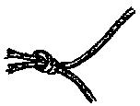
Правильно завязанный узел
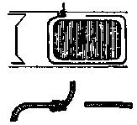  Шпагат полностью не опоясал тюк, узел находиться только на переднем конце шпагата (со стороны поршня) | Недостаточное сжатие шпагата в держателе шпагата | 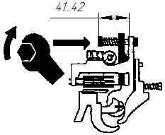  Поджать пружину держателя,  завернув болт на 0.5...1 оборот
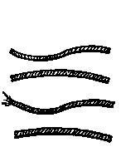  Произошла обрезка шпагата или его обрыв, узел отсутствует | Держатель шпагата сжимает шпагат со слишком большой силой | 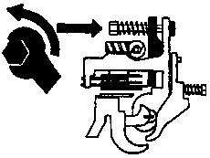  Ослабить пружину, открутив болт на 0.5...1 оборот
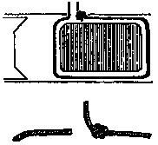  Шпагат полностью опоясывает тюк, узел находиться только на заднем конце шпагата (со стороны камеры прессования) | Шпагат на захвачен задвижкой шпагата или неправильно подведён к узловязателю | 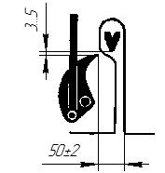  Проверить установку задвижки шпагата согласно приведённым  размерам
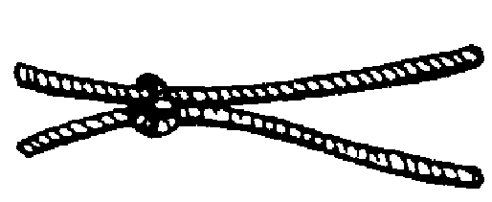  Узел находиться только на одном конце шпагата, другой конец только проходит через узел | Натяженеи шпагата слишком слабо  Шпагат подведён слишком высоко и не укладывается в клюв узловязателя  Задвижка шпагата не подводит шпагат на достаточное расстояние к узловязателю | 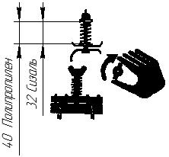  Отрегулировать натяжение шпагата, закручивая гайку-барашек.  Шпагат должен всегда проходить между пальцами кронштейна ножа.  Проверить положение задвижки  шпагата
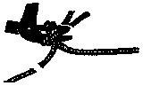  Узел остаётся в клюве узловязателя, шпагат обрывается | Слишком сильно зажата пружина узловязателя  Установлена слишком высокая степень прессования  Кронштейн ножа не снимает узел с клюва узловязателя | 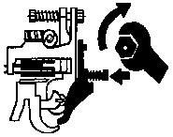  Ослабить пружину узловязателя,  повернув гайку на 0.5...1 оборот.  Уменьшить степень прессования  Выпрямить либо заменить кронштейн ножа
  Завязанный узел слишком  слабый | Пружина узловязателя недостаточна зажата | 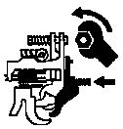  Затянуть гайку, регулирующую усилие зажима, на 0.5...1 оборот
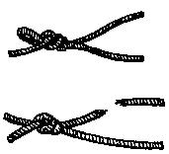  Конец шпагата находиться в узле и создаёт петлю.  Шпагат обтрёпан или оборван рядом с узлом | Недостаточный ход рычага.  Край кронштейна ножа во время снятия узла слишком сильно нажимает на узловязатель  Поверхность кронштейна ножа в зоне прохождения шпагата недостаточно гладкая либо имеет заусенцы | 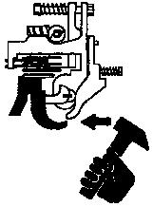  Выставить кронштейн ножа  так, как показано на рисунке 55.  Отрегулировать кронштейн ножа таким образом, чтобы клюв узловязателя свободно вращался  Выгладить поверхность кронштейна в зоне прохождения шпагата
  Неравные по длине и обтрёпанные концы шпагата | Затупилось лезвие ножа.  Установлена слишком малая  степень прессования | 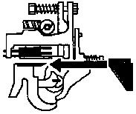  Заострить лезвие либо поменять нож. Увеличить степень прессования

10 Правила хранения

10.1 Общие требования к хранению

10.1.1 Пресс-подборщик хранить в закрытом помещении или под навесом в соответствии с
требованиями ГОСТ 7751-79.
10.1.2 Места хранения пресс-подборщика должны обеспечиваться противопожарными
средствами в соответствии с Правилами противопожарной безопасности. при хранении
пресс-подборщика должны быть обеспечены условия для удобного осмотра и обслуживания, а в
случае необходимости - быстрого снятия с хранения.
10.1.3 Пресс-подборщик ставят на хранение:
- межсменное (перерыв в использовании пресс-подборщика до 10 дней);
- кратковременное (перерыв в использовании пресс-подборщика от 10 дней до двух
месяцев);
- длительное (перерыв в использовании пресс-подборщика более двух месяцев).
10.1.4 Перед установкой на хранение и во время хранения проводить проверку технического
состояния пресс-подборщика и техническое обслуживание.
10.1.5 Подготовку пресс-подборщика к межсменному и кратковременному хранению
проводить непосредственно после окончания работ, к длительному - не позднее 10 дней с
момента окончания работ.

10.2 Подготовка пресс-подборщика к длительному хранению:
- проверить техническое состояние пресс-подборщика перед установкой на хранение
и выполнить очередное техническое обслуживание;
- очистить от пыли, грязи и остатков прессуемой массы все сборочные единицы и детали.
- восстановить повреждённую окраску, при этом удалить рыхлые продукты коррозии, обра-
ботать коррозийные участки преобразователем ржавчины и нанести лакокрасочное покрытие
или предохранительную смазку;
- установить пресс-подборщик на подставки (в соответствии с рисунком 10.1), места
установки подставок обозначены согласно таблице 2 настоящего руководства;
- снизить давление в шинах до 0,1 МПа;
- ослабить пружины, регулирующие степень прессования;
- смазать предохранительной смазкой штоки гидроцилиндров, звёздочки цепных передач,
шлицевые и резьбовые поверхности регулирующих механизмов, ролики вязального механизма,
шлицы карданного вала;
- снять карданный вал и сдать на склад;
- снять втулочно-роликовые цепи, очистить их, промыть в керосине, просушить, после
чего проварить в ванне с маслом ТЭп-15 в течении 20 мин. при температуре от 80 до
90 С. После остывания цепи смотать и сдать на хранение;
- снять рукава высокого давления вместе с разрывными муфтами, очистить от грязи и
сдать на склад, маслопроводы закрыть пробками;
- проверить инструмент и принадлежности, смазать и сдать на склад.

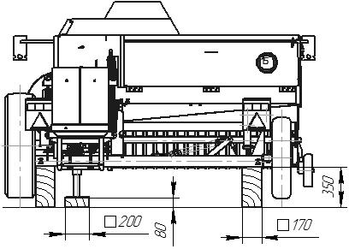
Рисунок 10.1 - Схема установки пресс-подборщика на хранение

10.3 Правила длительного хранения:
- состояние пресс-подборщика при хранении в закрытом помещении проверять через
каждые два месяца, при хранении под навесом - каждый месяц;
- после сильных ветров и дождей, снежных заносов состояние пресс-подборщика проводить
немедленно (при хранениии под навесом);
- выявленные при проверках отклонения от правил хранения устранять незамедлительно,
при этом обращать внимание на состояние наружной консервации.

10.4 Подготовка пресс-подборщика к кратковременному хранению:
- перед установкой на хранение проверить техническое состояние пресс-подборщика и
выполнить очередное техническое обслуживание;
- очистить от пыли, грязи и остатков прессуемой массы все сборочные единицы и детали,
восстановить на них повреждённую краску или нанести предохранительную смазку;
- снять карданный вал, смазать и сдать на склад;
- снять рукава высокого давления вместе с разрывными муфтами, очистить от грязи и
сдать на склад, маслопроводы закрыть пробками;
- проверить инструмент и принадлежности, смазать и сдать на склад.

10.5 Подготовка пресс-подборщика к эксплуатации после хранения:
- довести давление в шинах до нормального;
- снять пресс-подборщик с подставок;
- удалить предохранительную смазку со сборочных единиц и деталей;
- установить на пресс-подборщик снятые части;
- смазать пресс-подборщик согласно схеме смазки;
- присоединить рукава высокого давления с разрывными муфтами к маслопроводу и гидро-
цилиндру;
- проверить и, при необходимости, произвести регулировки механизмов пресс-подборщика
согласно данного руководства.

11 Комплектность

11.1 Комплектность пресс подборщика приведена в таблице 11.1.
Таблица 11.1 - Комплектность пресс-подборщика
Обозначение | Наименование | Кол. | Обозначение укладочного или упаковочного места | Примечание
1 | 2 | 3 | 4 | 5
ПТ-165. 00.00.000 | Пресс-подборщик тюковый | 1 | №1 | без упаковки
Комплект снятых частей
ПТ-165.10.00.000 | Колесо опорное | 1 | №2 | без упаковки, укладывается в отсек для шпагата
ПТ-165.50.00.000 | Вал карданный | 1 | №3 | то же
ПТ-165. 20.00.000 | Костыль | 1 | №4 | "
ПТ-165.55.01.000 | Жгут проводов | 1 | №5 | Укладывается в мешок №1
 | Муфта разрывная Н.036.50.000  ТУ У 37.00235814-005-95  или  Клапан запорного устройства 12  правый 3057-4616350А совместно с клапаном запорного устройства 12 левый 3057-4616330А  ТУ 23.1.81-81 | 2 | №6 | Укладывается в мешок №2
 | Рукав высокого давления  армированный РВД 12.25.20.2045  ТУ РБ 700091832.014-2003 | 2 | №5 | Укладывается в мешок №1
887А-3724039 | Колпак защитный штепсельной вилки | 1 | №5 | отсутствует при наличии в комплекте вилки
 | Фонарь передний  161.3712 ГОСТ 6964-72 | 2 | №5 | укладывается в мешок№1
 | Вилка 12N ГОСТ 9200-2005 | 1 | №5 | то же
 | Фонарь задний многофункциональный 7303-3716  ТУ РБ 600124825.026-2002 | 2 | №5 | "
РЖТ-13.00.001 или Д24.123 | Втулка | 4 | №5 | "
 | Световозвращатели  ТУ РБ 05882559.008-95  3202.3731  3212.3731  3232.3731 | 2  1  2 | №5 | "
 | Болт М12-6g 35.56.019  ГОСТ 7798-70 | 3 | №5 | укладываются в мешок №1

Продолжение таблицы 11.1
 | Винты ГОСТ 17473-8  ВМ5-6g 16.56.019  ВМ6-6g 20.56.0190 | 4  15 | №5 | то же
 | Гайки ГОСТ 5915-70  М 5-6Н.6.019  М 6-6Н.6.019 | 4  15 | №5 | "
 | Гайка М12 DIN 985 | 3 | №5 | "
 | Шайбы ГОСТ 11371-78  А6.01.08кп.019  А12.01.08кп.019 | 6  6 | №5 | "
 | Шайбы ГОСТ 6402-70  5.65Г.019  6.65Г.019 | 4  15 | №5 | "
Комплект запасных частей на гарантийный период
ПБ. 16.01.607 | Зуб пружинный | 10 | №6 | укладываются в мешок №2
ПБ. 16.01.418 | Шайба зуба | 10 | №6 | то же
ПТ-165.44.00.001 | Фрикцион | 2 | №6 | "
 | Болты ГОСТ 7798-70  М6-6g 32.88.019  М8-6gх60.88.019  М10-6gх65.88.019 | 5  5  10 | №6 | "
 | Гайки ГОСТ 5915-70  М6-6Н.5.019  М10-6Н.5.019 | 10  20 | №6 | "
 | Шайба 6.65Г.019  ГОСТ 6402-70 | 5 | №6 | "
 | Звенья ГОСТ 13568-97  С-ПР-15.875-22,7-2  С-ПР-19.05-31.8  С-ПР-25.4-60 | 1  1  1 | №6 | "
 | Кольцо 017-021-25-2-4  ГОСТ18829-73 | 3 | №6 | "
Инструмент и принадлежности
ПРТ-7А. 00.00.402 | Ключ гаечный | 1 | №6 | укладывается в мешок №2
ПРП. 00.090 | Чистик | 1 | №6 | укладывается в мешок №2
ПТ-165. 52.00.000 | Башмак | 2 | №6 | то же
Комплект технической документации
ПТ-165. 00.00.000РЭ | Руководство по эксплуатации (с гарантийным талоном) | 1 | Выдаётся на руки потребителю или  укладывается в мешок

12 Свидетельство о приёмке

Пресс-подборщик тюковый ПТ-165
наименование изделия обозначение заводской номер

изготовлен(а) и принят(а) в соответствии с обязательными требованиями государственных (национальных) стандартов, действующей технической документацией и признан(а) годным(ой) для эксплуатации.

Начальник ОТК

МП
личная подпись расшифровка подписи

год, месяц, число

_ _ _ _ _ _ _ _ _ _ _ _ _ _ _ _ _ _ _ _ _ _ _ _ _ _ _ _ _ _ _ _ _ _ _ _ _ _ _ _ _ _ _ _ _ _ _ _
линия отреза при поставке на экспорт
Руководитель
предприятия

________________________________________
обозначение документа,
по которому производится поставка

МП
личная подпись расшифровка подписи

год, месяц, число

Заказчик
(при наличии)

МП
личная подпись расшифровка подписи

год, месяц, число

13 Гарантии изготовителя

13.1 Изготовитель гарантирует сооответствие пресс-подборщика требованиям технических условий ТУ BY 700067572.071-2007 при соблюдении потребителем условий эксплуатации, транспортирования и хранения, установленных техническими условиями и "Руководством по эксплуатации".
13.2 Гарантийный срок эксплуатации - 24 месяца.
13.3 Начало гарантийного срока исчисляется со дня ввода пресс-подборщика в эксплуатацию, но не позднее шести месяцев со дня получения потребителем.
13.4 Претензии по качеству предъявляются в соответствии с действующим законодательством Республики Беларусь и постановлением Кабинета Министров Республики Беларусь "О гарантийном сроке эксплуатации сложной техники и оборудования" от 08.11.95 г. № 617 и постановлением Совета Республики Беларусь от 27.03.98 г. № 485, при поставке на экспорт, в страны СНГ - в соответствии с соглашением о порядке разрешения споров, связанных с осуществлением хозяйственной деятельности.

14 Транспортирование

14.1 Транспортирование пресс-подборщика осуществляется железнодорожным транспортом на открытых платформах в соответствии с "Техническими условиями погрузки и крепления грузов" или автомобильным транспортом. На небольшие расстояния (до 50 км) допускается транспортирование пресс-подборщика своим ходом тракторами тягового класса 1,4.
14.2 Способ погрузки, а также размещение и крепление упаковочных мест при транспортировании должны обеспечивать полную сохранность сборочных единиц и деталей от механических повреждений и сохранение товарного вида.

15 Утилизация

15.1 По окончании срока службы пресс-подборщика резинотехнические изделия демонтируются и сдаются на соответствующую переработку или на склад запчастей.
15.2 Масло из редуктора сливается и утилизируется либо используется по назначению.
15.3 Механизмы, сборочные единицы и детали демонтируются.
15.4 Несущие конструкции демонтируются с помощью газосварки.

ОАО "Бобруйскагромаш", РБ, 213822, Могилёвская обл.,
г. Бобруйск, ул. Шинная -5. Тел. (0225)434552, факс 438683

ГАРАНТИЙНЫЙ ТАЛОН №

1 Пресс-подборщик тюковый ПТ-165
(наименование, тип и марка изделия)
2_______________________________________________________
(число, месяц, год выпуска)
3______________________________________
(заводской номер изделия)
Пресс-подборщик тюковый ПТ-165 полностью соответствует технической документации
и техническим условиям ТУ BY 700067572.071-2007
Гарантируется исправность пресс-подборщика в течении 24 месяцев работы при условии
соблюдения правил эксплуатации, описанных в руководстве по эксплуатации.
Начала гарантийного срока исчисляется со дня ввода пресс-подборщика в эксплуатацию,
но не позднее шести месяцев со дня получения потребителем.

Начальник ОТК предприятия
М.П.
(подпись)
1
(дата получения изделия на складе изготовителя)

(Ф. И. О., должность) (подпись)
М.П.

2
(дата продажи (поставки) изделия продавцом (поставщиком))

(Ф. И. О., должность) (подпись)
М.П.

3
(дата ввода изделия в эксплуатацию)

(Ф. И. О., должность) (подпись)
М.П.

Приложение А
(справочное)
Перечень подшипников
Таблица А1 - Перечень подшипников
Номер  позиции  на схеме | Тип подшипника | Место установки | Количество
Номер  позиции  на схеме | Тип подшипника | Место установки | На сборочную единицу | На изднлие в целом
1 | Шариковый радиальный однорядный  с уплотнениями 180207 ГОСТ 8882-75 | Муфта  Колесо | 1  2 | 3
2 | Шариковый радиальный однорядный  с уплотнениями 180204 ГОСТ 8882-75 | Устройство натяжное  Колесо опорное | 1  2 | 3
3 | Шариковый радиальный однорядный  с уплотнениями 180201 ГОСТ 8882-75 | Звёздочка  Стол вязальный  Шнековый подводител | 1  2  1 | 4
4 | Шариковый радиальный однорядный  с уплотнениями 180105 ГОСТ 8882-75 | Привод подборщика | 2 | 2
5 | Шариковый радиальный однорядный  с защитными шайбами 80203  ГОСТ 7242-81 | Поршень | 2 | 2
6 | Ролик ходовой | Поршень | 8 | 8
7 | Роликовый конический однорядный  7611 ТУ 37.006.162-89 | Колесо | 1 | 1
8 | Роликовый конический однорядный  7609Н ТУ 37.006.162-89 | Колесо | 1 | 1
9 | Шариковый радиальный однорядный  со сферической поверхностью наружного кольца с уплотнениями 1680207  ТУ37.006.084-88 | Корпус пресса  Подборщик | 1  2 | 3
10 | Шариковый радиальный однорядный  со сферической поверхностью наружного  кольца с уплотнениями 1680208  ТУ37.006.084-88 | Шатун | 1 | 1
11 | Подшипник игольчатый 904700У  ТУ 37.006.065-74 | Привод подборщика | 1 | 1
12 | Подшипник игольчатый 704902  ТУ 37.006.065-74 | Привод подборщика | 1 | 1
13 | Шариковый радиальный однорядный  с уплотнениями 180502 ГОСТ 8882-75 | Подборщик | 5 | 5
14 | Шариковый радиальный однорядный  со сферической поверхностью наружногокольца с уплотнениями 1680205  ТУ37.006.084-88 | Корпус пресса | 2 | 2
15 | Шарнирный ШС25 ГОСТ 3635-78 | Привод подачи | 1 | 1
16 | Шариковый радиальный однорядный  с уплотнением 160208 ГОСТ 8882-75 | Привод подачи | 5 | 5
17 | Шариковый радиальный однорядный  с уплотнением 60206 ГОСТ 7242-81 | Привод подачи | 1 | 1

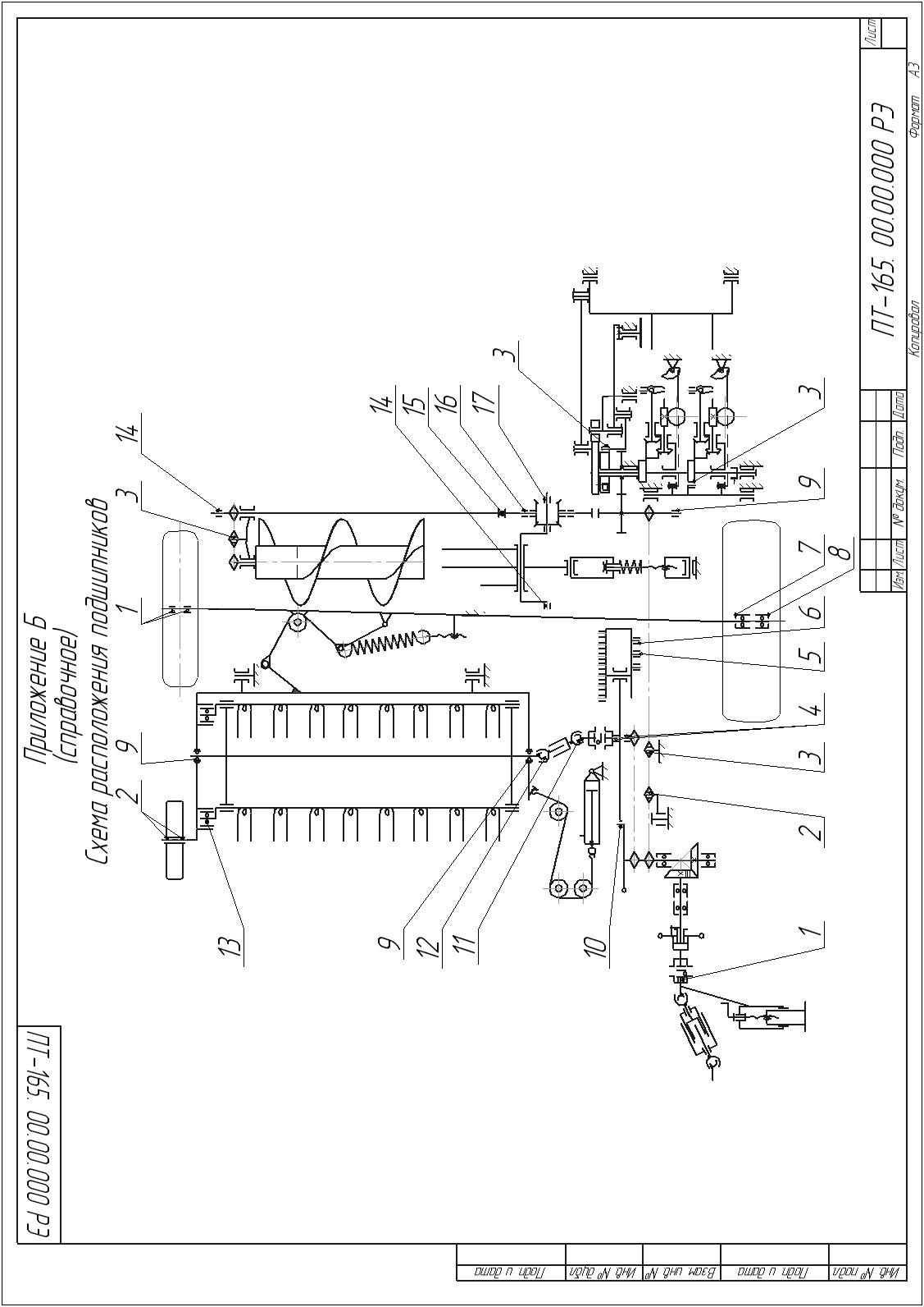

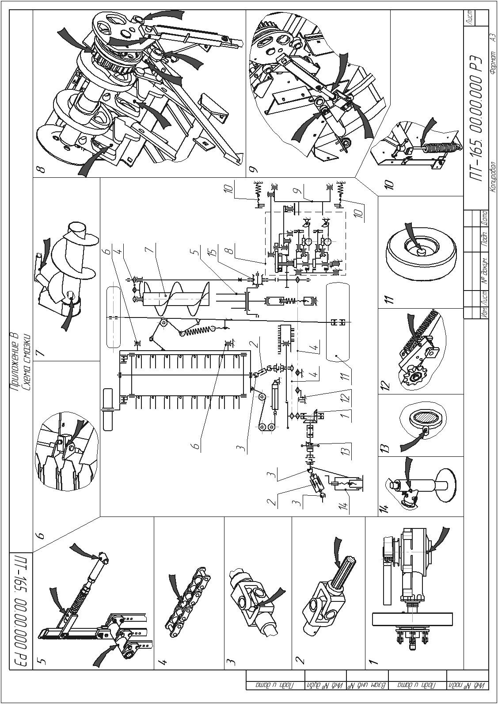

Приложение Г
(справочное)
Таблица смазки

Таблица Г1 - Таблица смазки
Позиция  на схеме  смазки | Наименование точек  смазки | Наименование, марка и обозначение  стандарта на смазку |  | Кол-во  точек  смазки/  масса  смазки, кг | Периодичность  смазки
Позиция  на схеме  смазки | Наименование точек  смазки | Смазка при эксплуа-  тации | Смазка при хранении | Кол-во  точек  смазки/  масса  смазки, кг | Периодичность  смазки
1 | Редуктор | Масло трансмиссионное  ТАп-15В ГОСТ 23652-79 | Масло трансмиссионное  ТАп-15В ГОСТ 23652-79 | 1/2,0 ${\text{дм}}^{3}$ | Один раз в год или  при ремонте
2 | Шлицы карданных валов | Литол 24 ГОСТ 21150-87 | Литол 24 ГОСТ 21150-87 | 2/0,014 | два раза в сезон
3 | Шарниры карданных валов  подшипники ограждений | Литол 24 ГОСТ 21150-87 | Литол 24 ГОСТ 21150-87 | 4/0,014  2/0,007 | два раза в сезон  через 16 часов
4 | Втулочно-роликовые цепи | Литол 24 ГОСТ 21150-87 | Литол 24 ГОСТ 21150-87 | 4/1,5 | один раз в сезон
5 | Вилочный набивател | Литол 24 ГОСТ 21150-87 | Литол 24 ГОСТ 21150-87 | 3/0,015 | через 50 часов
6 | Ось крепления подборщика | Литол 24 ГОСТ 21150-87 | Литол 24 ГОСТ 21150-87 | 2/0,007 | через 50 часов
7 | Шнековый подводител | Литол 24 ГОСТ 21150-87 | Литол 24 ГОСТ 21150-87 | 2/0,01 | через 50 часов
8 | Механизм вязальный | Литол 24 ГОСТ 21150-87 | Литол 24 ГОСТ 21150-87 | 7/0,03 | через 10 часов
9 | Иглы вязальные | Литол 24 ГОСТ 21150-87 | Литол 24 ГОСТ 21150-87 | 4/0,02 | через 50 часов
10 | Винты регулировочные | Литол 24 ГОСТ 21150-87 | Литол 24 ГОСТ 21150-87 | 2/0,02 | через 60 часов
11 | Подшипники ступицы колёс | Литол 24 ГОСТ 21150-87 | Литол 24 ГОСТ 21150-87 | 2/1,0 | один раз в сезон
12 | Устройство натяжное | Литол 24 ГОСТ 21150-87 | Литол 24 ГОСТ 21150-87 | 1/0,003 | через 50 часов
13 | Маховик | Литол 24 ГОСТ 21150-87 | Литол 24 ГОСТ 21150-87 | 1/0,005 | через 50 часов
14 | Опора стояночная | Литол 24 ГОСТ 21150-87 | Литол 24 ГОСТ 21150-87 | 1/0,007 | через 50 часов
15 | Редуктор привода подач | Литол 24 ГОСТ 21150-87 | Литол 24 ГОСТ 21150-87 | 1/0,02 | один раз в сезон или  при ремонте
Примечание - При использовании в качестве смазки солидола ГОСТ 1033-79 или
ГОСТ 4366-76 время между смазками необходимо сократить вдвое.

Приложение Д
(справочное)
Схема строповки

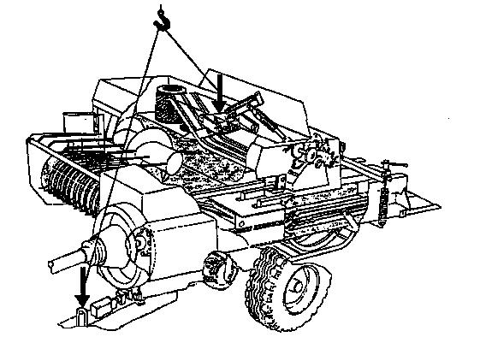

Для загрузки и разгрузки пресс-подборщика применять стропы в исправном состояниии соответствующей грузоподъёмности. Строповка осуществляется в двух местах: за ухо на дышле и за вилочный подаватель. Вилочный подаватель должен находиться в крайнем верхнем положении.

Приложение Е
(справочное)
Моменты затяжки резьбовых соединений

Таблица Е1 - Затяжка резьбовых соединений
Диаметр резьбы | Момент затяжки, Нм
М6 | от 4 до 6
М8 | от 10 до 15
М10 | от 20 до 30
М12 | от 35 до 50
М16 | от 90 до 120
М20 | от 170 до 200

Момент затяжки болтов крепления:
- ободьев колёс к ступице - от 160 до 190 Нм
- пружинных зубьев подборщика к граблине - от 30 до 35 Нм

